

{titre1}
{titre2}

OBJET : {objet}
RESPONSABLE CHANTIER IPKONEKT : {responsable}

{journee}

- Finalisation des travaux électriques :
- Pose de goulotte au local informatique.
- Branchement au TGBT.
- Vérification générale.
- Tirage et pose de PTO au sous-sol.
- Installation, pose et soudure de PBO au niveau 1.

Photos du 29/04 — Pose de goulotte
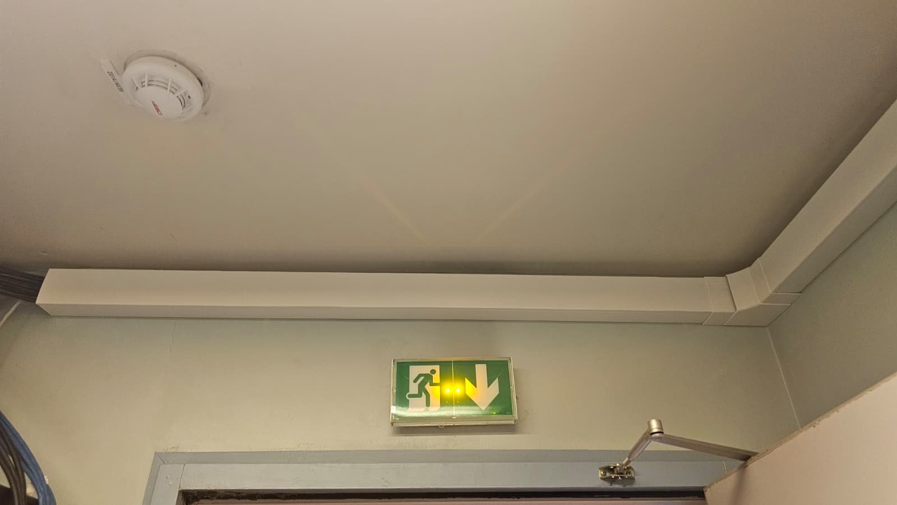
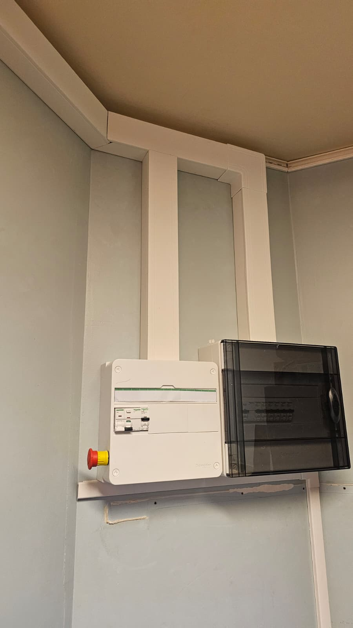
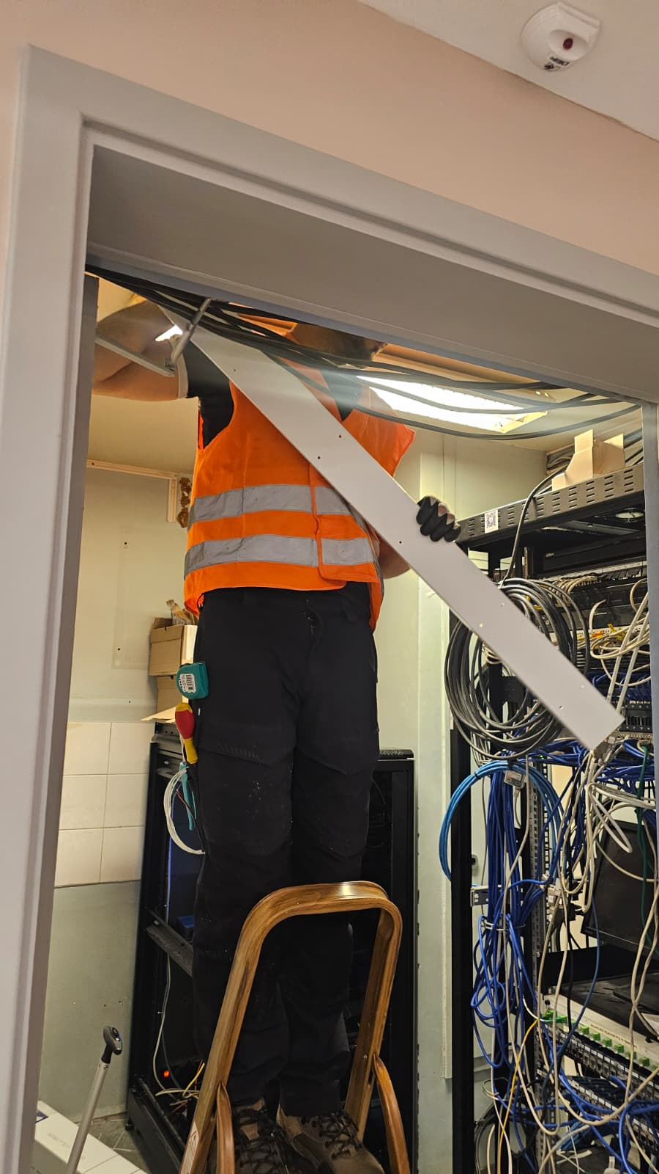
Pose de goulotte
Pose de goulotte
Pose de goulotte




Photos du 29/04 — TGBT, tirage de câble et pose de PBO
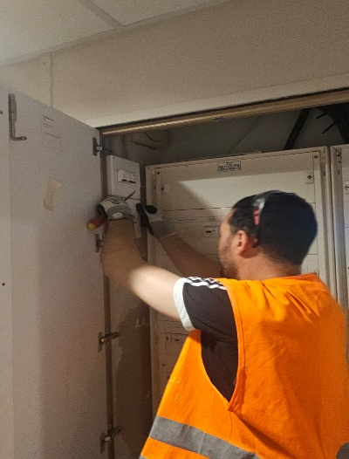
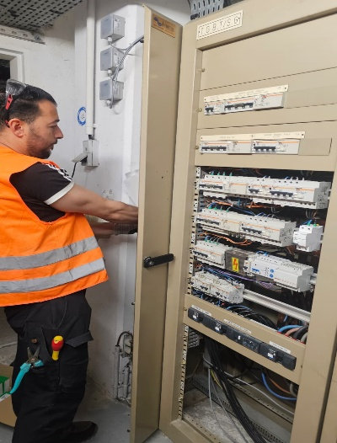
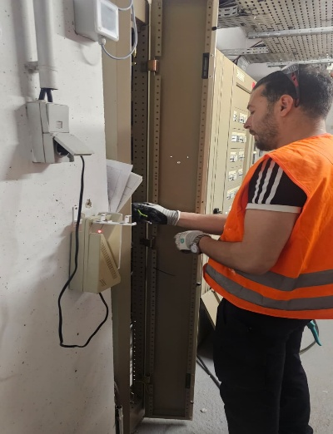
Tableau électrique
TGBT
TGBT

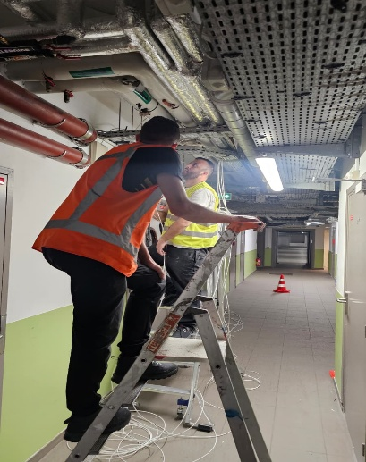
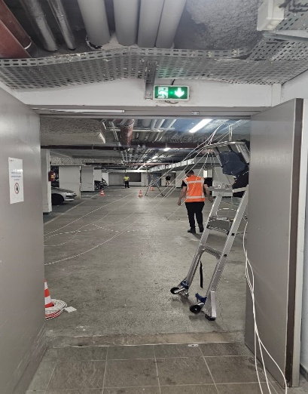
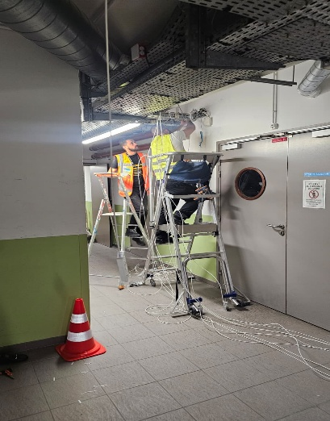
Tirage câble
Tirage câble
Tirage câble

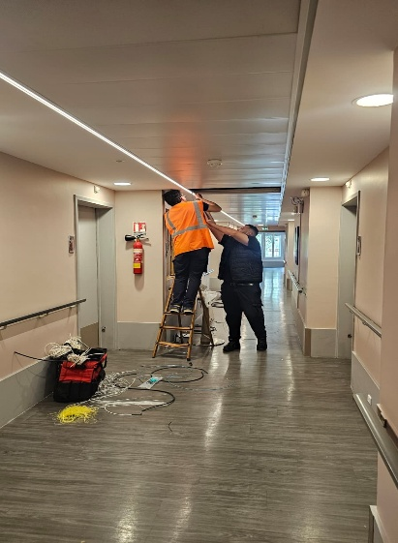
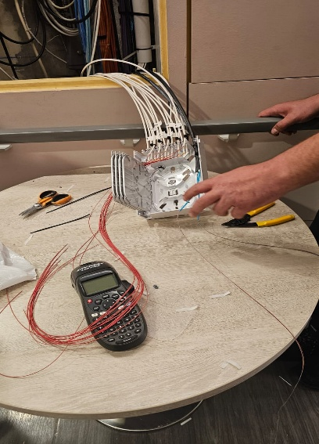
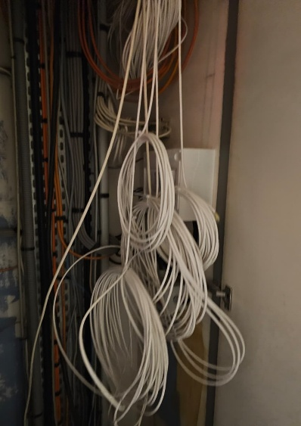
Tirage câble
Tirage câble
Pose PBO

